CIUDAD DE MEXICO
FORMULA 1
05 Días / 04 Noches
Vigencia: 25 al 29 de Octubre de 2018

PROGRAMA INCLUYE:
- Traslado Aeropuerto –Hotel- Aeropuerto, en Ciudad de México, servicio regular.
- CUATRO (04) NOCHES de Alojamiento en Hotel seleccionado.
- Desayunos Diarios según el Plan de Alimentos de cada Hotel (Americano o Buffet).
- Entrada Formula 1 (Vie 26 de Oct, Sab 27 de Oct y Dom 28 de Oct) Grada 15 de la Zona Café
- TRES (3) Traslados Hotel – Foro Sol – Hotel para los 03 días de Fórmula 1, servicio regular.
- Impuestos Ecuatorianos: IVA, ISD Y FSM.
- Impuestos Hoteleros.

PRECIOS POR PERSONA EN US$.
HOTEL | GRADA | SGL | DBL | TPL | CHD (2-10)
BW ESTORIL | Grada 15 Zona Café | 1296 | 1014 | 958 | 669
ROYAL REFORMA | Grada 15 Zona Café | 1606 | 1172 | 1151 | 710
CASA BLANCA | Grada 15 Zona Café | 1662 | 1344 | 1338 | 683

VIAJANDO MÍNIMO 2 PASAJEROS
CONSULTE UPGRADE DE CATEGORÍA PARA TICKETS DE FORMULA 1

NOTAS IMPORTANTES:
- NO INCLUYE TICKETS AEREOS.
- SE REQUIERE PAGO INMEDIATO PARA RESERVAR.
- No Incluye Alimentos Adicionales.
- Las Propinas son opcionales.
- Tarifas Sujetas a Reservación y Espacio.
- La transportación será de acuerdo al número de pasajero en auto, van o bus.
- NIÑO: se consideran de 2 a 10 años y sus precios son válidos compartiendo la habitación con adultos.
- No Incluye servicios no especificados en el plan y gastos de índole personal.

UBICACIÓN DE GRADAS

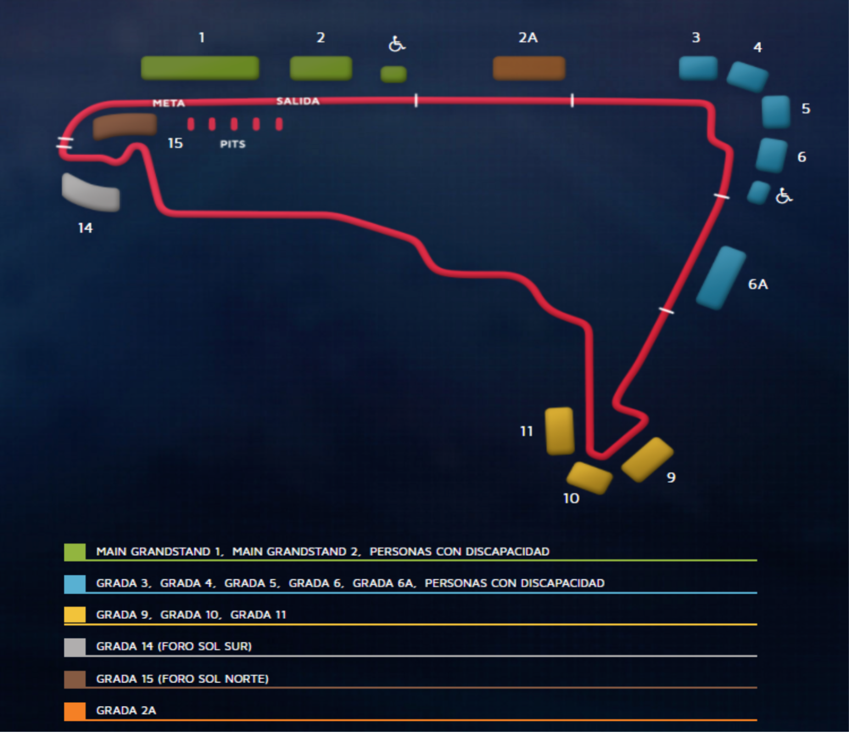

**Para nosotros es un placer servirle**

